**Федеральное государственное бюджетное образовательное учреждение**

**высшего образования**

**«РОССИЙСКАЯ АКАДЕМИЯ НАРОДНОГО ХОЗЯЙСТВА**

**И ГОСУДАРСТВЕННОЙ СЛУЖБЫ**

**ПРИ ПРЕЗИДЕНТЕ РОССИЙСКОЙ ФЕДЕРАЦИИ»**

**НИЖЕГОРОДСКИЙ ИНСТИТУТ УПРАВЛЕНИЯ – филиал РАНХиГС**

Факультет: Управления

Кафедра : 09.03.03 Прикладная информатика

Направление подготовки / специальность:

Направленность (профиль) / специализация: Корпоративные информационные системы управления

**Лабораторная работа №1**

**GitHub**

**АВТОР**

Обучающийся 2 курса группы Иб-321  
очной формы обучения

Харичев Александр Сергеевич

1. В поисковой строке ищем GitHub, для регистрации
2. Переходим по первой ссылке
3. Нажимаем на кнопку Sign up, чтобы зарегистрироваться.
4. Вводим наш email и создаём пароль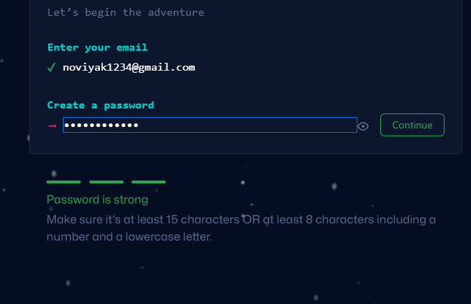
5. Далее вводим юзернейм и Соглашаемся, либо не соглашаемся с получением уведомлений на почту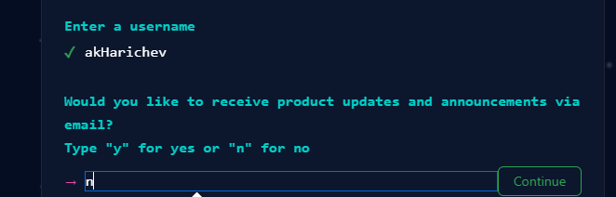
6. Проходим задачу (капча)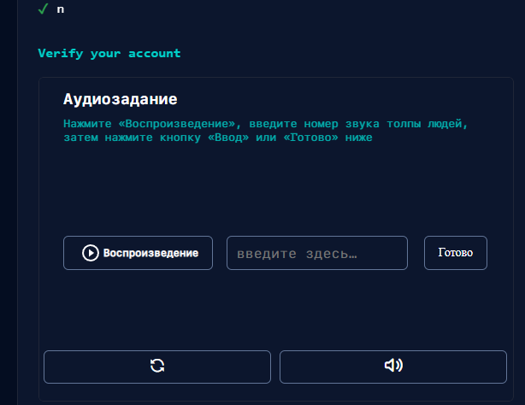
7. После прохождения капчи заходим на почту и верифицируем аккаунт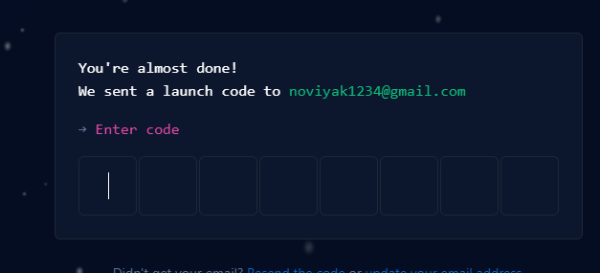
8. Вводим код с почты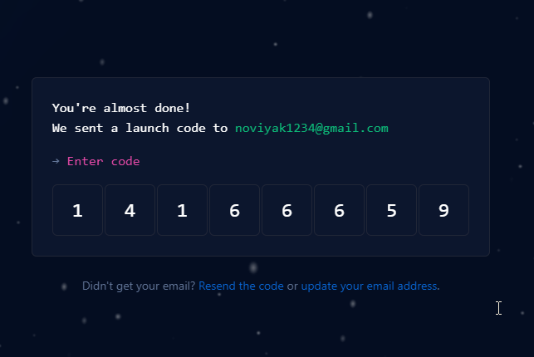
9. Готово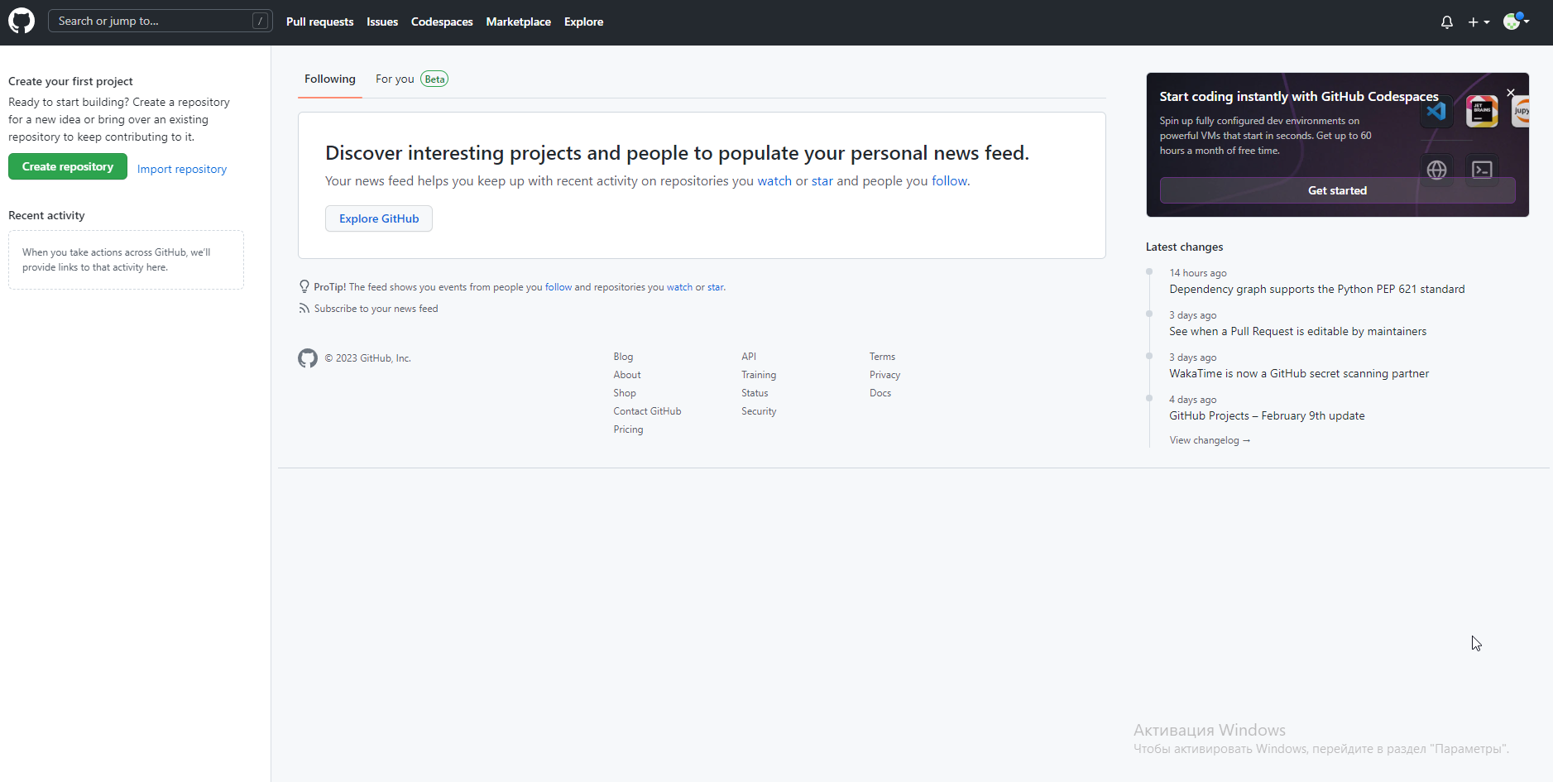
10. Создаем репризиторий 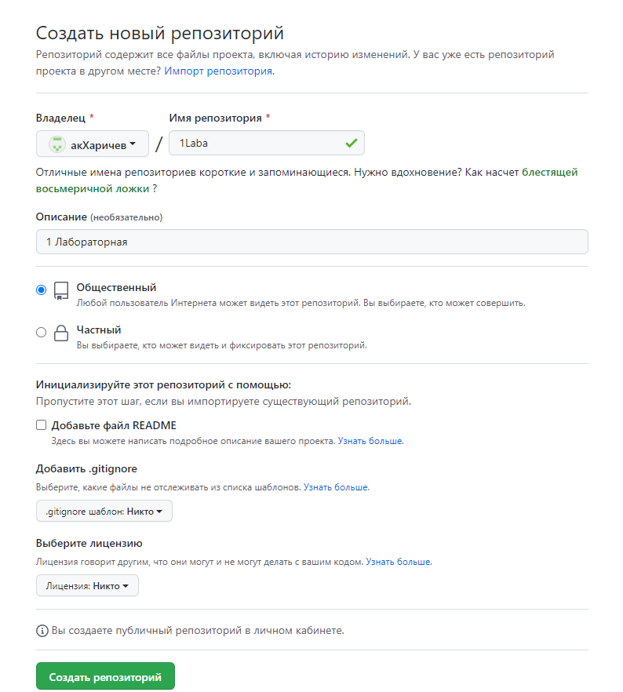
11. Закидываем в этот репризиторий файл